РАЗНООБРАЗИЕ РАСТЕНИЙ, ИХ РАСПРОСТРАНЕНИЕ И ЗНАЧЕНИЕ. Умножение и деление обыкновенных дробей
Цель урока: познакомить учащихся с многообразием растений и их значением для природы и человека; повторить и закрепить знания и умения, связанные с правилами умножения дробей и применением их для решения задач, выявить наиболее слабо понятые вопросы данной темы для их дальнейшей коррекции.
Задачи:
1) Обучающая: сформировать у учащихся представление о многообразии растений, основных отделах растений, их отличительных особенностях; обобщить и систематизировать знания учащихся по теме «Умножение и деление обыкновенных дробей», их умения и навыки применять эти знания в простейших ситуациях.
2) Развивающая: продолжить развивать умение работать с раздаточным материалом, обобщать и делать выводы; развивать логическое мышление.
3) Воспитательная: продолжить формирование бережного отношения к окружающей среде; способствовать выработке у школьников желания и потребности обобщения изучаемых фактов, развивать самостоятельность и творчество.
Оборудование:
- презентация к уроку, проектор
- инструктивные карты для учащихся
- таблицы «Хвощи. Плауны», «Сосна обыкновенная», «Мох сфагнум», «Щитовник мужской», «Водоросли», гербарии.
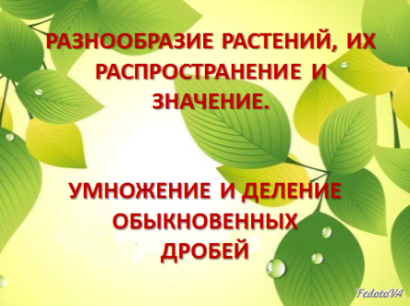
СЛАЙД 1.

План-конспект урока:
- Проверка знаний .
- Назовите царства живой природы
- Мы с вами изучили царства бактерии и Грибы. Назовите их отличительные особенности
- Изучение нового материала.
  - Актуализация знаний. Жизнь людей всегда была тесно связана с миром растений. Как биологический вид человек сохранился благодаря растениям, которые питали его, согревали, спасали от ветра и жары. Уже первобытные люди различали лекарственные, декоративные, кормовые и пищевые растения. До настоящего времени и человек, и животные находятся в зависимости от растений. Царство растений насчитывает более 350 тыс. видов.
Сегодня мы познакомимся с многообразием растений, их значением для природы и человека.
2.Изучение нового материала.
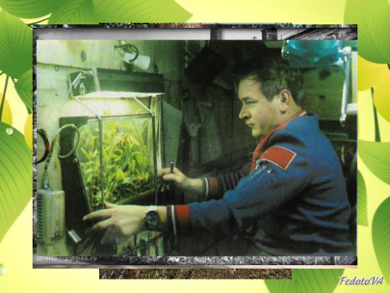
СЛАЙД 2.

- Растения рекордсмены.
- Самое высокое дерево – эвкалипт царственный, достигает высоты в 100 м, прирост до 5 м в год. Какой высоты достигнет дерево через 6 лет? ( 30 м )
За какой период времени эвкалипт достигнет наибольшей высоты? ( 20 лет )
- Определите высоту самого высокого растения среди семейства злаковых – бамбука, если его высота на 60 м меньше. ( 40 м )
( Бамбук – самая быстрорастущая трава. За сутки побеги некоторых видов вырастают почти на 1 м )
- Самое маленькое растение на свете – плавающая ряска из водоёмов Австралии. Её длина – 0,6 мм, ширина – 0,3 мм, вес отдельного экземпляра – 0,00015 г. Во сколько раз длина растения больше ширины? ( в 2 раза )
- Самые массивные растения – это гигантские секвойи. Они встречаются на западе Северной Америки. Рекордсмен среди них – дерево «Генерал Шерман» в национальном парке в Калифорнии. Высота его достигает 83 м, диаметр ствола – 10 м, вес – 1385 т. На сколько высота секвойи больше диаметра ствола? ( на 73 м )
- Кукуруза – самая урожайная зерновая злаковая культура. С 1 га можно собрать до 100 ц зерна. Сколько зерна ( в тоннах ) можно собрать с 5 га?
( 50 т )
- Самый питательный в мире фрукт – авокадо. В 100 г – 163 кал. Сколько калорий в 200 г авокадо? ( 326 кал )
- Самый старый Ботанический сад в нашей стране – это Ботанический сад в Москве. Он основан по приказу Петра 1 в 1706 году, а через 276 лет растение арабидопсис самым первым побывало в космосе, расцвело там и дало семена при отсутствии гравитации. Это произошло на борту русской космической станции «Союз – 7». В каком году это произошло? ( в 1982 году )

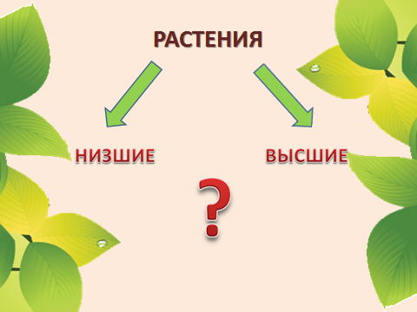
СЛАЙД 3.

- Классификация растений
растения
высшие
низшие

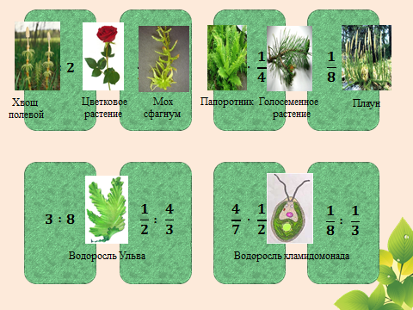
СЛАЙД 4.

- Повторение правил умножения и деления обыкновенных дробей
- Найдите выражения, которые имеют одинаковые значения. Объясните свой выбор. Чтобы не ошибиться, сформулируйте правила умножения и деления обыкновенных дробей.
- Как называются числа 2 и $\frac{1}{2}?$ Почему?
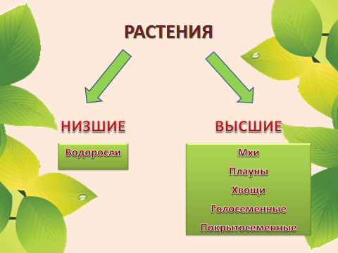
-Итак, сделаем вывод:
СЛАЙД 5.

К низшим растениям относятся водоросли, а к высшим – мхи, хвощи, папоротники, голосеменные и покрытосеменные.
Расшифровка слов: ВОДОРОСЛИ, ГОЛОСЕМЕННЫЕ, ПОКРЫТОСЕМЕННЫЕ (ЦВЕТКОВЫЕ).
Запись в тетради схемы:
РАСТЕНИЯ

Низшие Высшие
Отдел Водоросли Отдел Мхи
Отдел Плауны
Отдел Хвощи
Отдел Голосеменные
Отдел Покрытосеменные
- Физминутка.
- Решение задач.
Задача 1. Морская капуста (ламинария) богата различными витаминами и микроэлементами. В первую очередь, йодом и фосфором. В Азии листья ламинарии не только сушат, но и замораживают, вялят, солят и консервируют. В смеси с другими продуктами – овощами, грибами, рыбой, мясом, получаются вкусные и полезные салаты.
Для приготовления салата берут 200 г морской капусты, 250 г крабовых палочек, а куриных яиц в $2\frac{1}{4}$ раза меньше, чем капусты и палочек вместе. Сколько яиц надо положить в салат, если масса одного яйца 50 г?
Решение: 1) 200 + 250 = 450 (г) – масса капусты и палочек;
2) 450 : $2\frac{1}{4}$ = 200 (г) – масса яиц;
3) 200 : 50 = 4 (яйца)
Ответ: 4 яйца.

Задача 2. Под плодовые деревья отведено $\frac{3}{5}$ га, что составляет $\frac{3}{4}$ площади садового участка. Найдите площадь участка. Ответ выразите в гектарах, арах и квадратных метрах.
- Определите вид задачи. ( Отыскание целого по его части )
- Каким действием решается данная задача? ( делением )

Решение: 1) $\frac{3}{5} : \frac{3}{4}= \frac{4}{5}$ (га) = 80 (а) = 8000 (м²)
Ответ: 80 (а) = 8000 (м²)

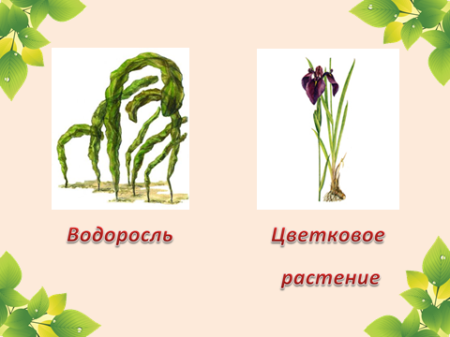
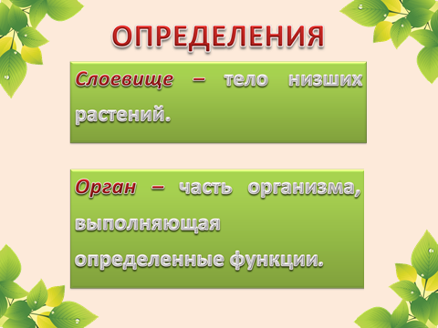
СЛАЙДЫ 6 И 7.

- Различие высших и низших растений
Тело низших растений – слоевище (таллом)
Тело высших растений разделено на органы
- Какие органы растений вы знаете?
- Чем они отличаются?
- У всех ли растений имеются все органы?
Корень находится в земле, его почти никогда не видно. Корень удерживает растение. Корень впитывает из земли влагу и питательные вещества и передаёт их верхним частям растений.
Стебель придаёт форму растению. Он держит листья и цветы. Он переносит к ним соки от корня.
Листья есть у каждого растения. Любой лист состоит из черешка, с помощью которого лист прикрепляется к стеблю, и листовой пластинки.
Цветок тоже нужен растениям. У цветка красивые лепестки и приятный аромат. Но это придумано для того, чтобы привлекать не нас, людей, а насекомых. Насекомые слетают на сладкий нектар и при этом переносят с одних цветов на другие пыльцу. То есть опыляют растения. После этого на месте опылённых цветов образуются плоды с семенами.
Плод – это то, что люди ценят больше всего в растениях, внутри плода есть семена. Из них потом вырастают новые растения.
Вывод: ОРГАН – часть организма, имеющая определенное строение и выполняющая определенные функции.
Органы состоят из тканей
ТКАНЬ – группа клеток, имеющая сходное строение и выполняющая общие функции.
Запись определений в тетрадь.
- Отличительные признаки растений
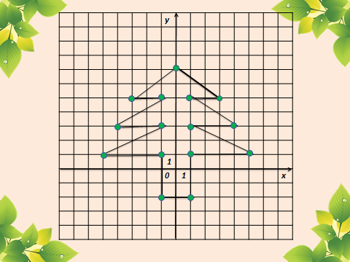
СЛАЙД 8.

- Начертите прямоугольную систему координат, взяв единичный отрезок длиной в 1 клетку. Отметьте точки: (0;7); (3;5); (1;5); (4;3); (1;3); (5;1); (1;1); (1;-2); (-1;-2); (-1;1); (-5;1); (-1;3); (-4;3); (-1;5); (-3;5); (0;7).
- Что получилось?
- Что вы скажете о данной фигуре? ( Состоит из двух половинок, одна из которых является зеркальным отражением другой. Её можно согнуть пополам так, что эти половинки совпадут)
- Как называются такие фигуры? (Симметричными относительно оси)
- Что является осью симметрии данной фигуры? (ось ординат)
- Раскрасьте ель.
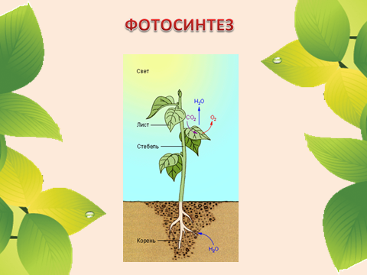
СЛАЙД 9.

- Почему вы выбрали зелёный цвет?
-Давайте вспомним, чем клетка растений отличается от других клеток?
Вывод: растения имеют пигменты, главный из которых ХЛОРОФИЛЛ
- Какого его значение?
Вывод: главная особенность растений – способность к фотосинтезу!
- Чтобы узнать, как называется наука, которая изучает растения, вычислите значения выражений и заполните таблицу.
$$-\frac{14}{51}$$ | $$\frac{1}{3}$$ | $$-1$$ | $$2\frac{1}{7}$$ | 1 | $$1\frac{1}{15}$$ | $$\frac{20}{81}$$ | $$2\frac{1}{7}$$
Б $-\frac{14}{17} ∙ \frac{1}{3}=$
К $-\frac{4}{9} : \frac{3}{7}=$
И $\frac{4}{5} : \frac{3}{4}$ =
Т $\frac{51}{60} :\left(-\frac{17}{20}\right)=$
О $\frac{2}{11} ∙1\frac{5}{6}=$
Н $\frac{7}{12} ∙ \frac{12}{7}=$
А $\frac{3}{7} :0,2=$
Наука, которая изучает растения - Ботаника.
- Закрепление
  - Чем растения отличаются от остальных царств живых организмов?
  - Какие отделы царства Растения вы знаете?
  - Чем мхи отличаются от других растений?
  - Как размножаются папоротники, хвощи и плауны?
  - Как размножаются голосеменные и цветковые растения?

